ĐỀ CƯƠNG ÔN TẬP HỌC KÌ I MÔN CÔNG NGHỆ 11
Năm học 2022 - 2023

A. NỘI DUNG ÔN TẬP
- Ôn tập lại các nội dung kiến thức ở các bài sau:
Bài 4: Mặt cắt và hình cắt
Bài 5: Hình chiếu trục đo
Bài 7: Hình chiếu phối cảnh
Bài 8: Thiết kế và bản vẽ kĩ thuật
Bài 9: Bản vẽ cơ khí
Bài 11: Bản vẽ xây dựng
B. CÂU HỎI ÔN TẬP
PHẦN I: CÂU HỎI TRẮC NGHIỆM
Câu 1. Điền vào chỗ trống: “Mặt cắt là hình biểu diễn các ............ của vật thể ........ mặt phẳng cắt”.
A. Đường bao thấy – nằm trước B. Đường giới hạn – nằm sau
C. Đường bao khuất – nằm sau D. Đường bao – nằm trên
Câu 2. Mặt cắt rời được đặt gần hình chiếu tương ứng và liên hệ với hình chiếu bằng nét:
A. Nét liền đậm. B. Nét đứt. C. Gạch chấm mảnh. D. Nét lượn sóng.
Câu 3. Khi xây dựng hình chiếu trục đo thì hướng chiếu l có đặc điểm?
A. Không song song với trục tọa độ. B. Không song song với (P’)
C. Song song với (P’) và các trục tọa độ. D. Không song song với (P’) và các trục tọa độ.
Câu 4. Khi xây dựng hình chiếu trục đo, các trục O’X’, O’Y’, O’Z’gọi là:
A. Hệ số biến dạng B. Trục đo C. Trục tọa độ D. Phương chiếu
Câu 5. Hình chiếu phối cảnh là hình biểu diễn được xây dựng bằng phép chiếu:
A. Song song B. Vuông góc C. Xuyên tâm D. Bất kì
Câu 6. Mặt tranh là:
A. Mặt phẳng nằm ngang đặt vật thể B. Mặt phẳng đặt vật thể
C. Mặt phẳng thẳng đứng tưởng tượng D. Mặt phẳng nằm ngang đi qua điểm nhìn
Câu 7. Mặt phẳng tầm mắt là:
A. Mặt phẳng nằm ngang đặt vật thể B. Mặt phẳng nằm ngang đi qua điểm nhìn
C. Mặt phẳng thẳng đứng tưởng tượng D. Mặt phẳng hình chiếu
Câu 8. Đường chân trời là đường giao giữa:
A. Mặt phẳng tầm mắt và mặt tranh B. Mặt phẳng vật thể và mặt tranh
C. Mặt phẳng vật thể và mặt phẳng tầm mắt D. Mặt phẳng hình chiếu và mặt phẳng vật thể
Câu 9. Theo vị trí mặt tranh, hình chiếu phối cảnh được chia làm mấy loại?
A. 2 B. 3 C. 4 D. 5
Câu 10. Hình chiếu phối cảnh 1 điểm tụ được vẽ phác theo mấy bước?
A. 5 B. 6 C. 7 D. 8
Câu 11. “Vẽ đường nằm ngang tt dùng làm đường chân trời” thuộc bước thứ mấy trong phương pháp vẽ phác hình chiếu phối cảnh 1 điểm tụ?
A. 1 B. 2 C. 3 D. 4
Câu 12. Chọn phát biểu SAI?
A. Hình chiếu phối cảnh tạo ra cho người xem ấn tượng về khoảng cách xa gần vật thể
B. Hình chiếu phối cảnh được chia làm 2 loại: hình chiếu phối cảnh 1 điểm tụ và 2 điểm tụ
C. Hình chiếu phối cảnh 1 điểm tụ nhận được khi mặt tranh song song với một mặt vật thể
D. Hình chiếu phối cảnh 2 điểm tụ nhận được khi mặt tranh song song với 1 mặt vật thể
Câu 13. Điền từ thích hợp vào chỗ trống trong câu dưới đây:
"Hình chiếu phối cảnh 1 điểm tụ nhận được khi mặt tranh........................với 1 mặt của vật thể".
A. song song B. không song song C. vuông góc D. cắt nhau
Câu 14. Hình chiếu phối cảnh là hình biểu diễn được xây dựng bằng phép chiếu nào?
A. Phép chiếu vuông góc B. Phép chiếu song song
C. Phép chiếu xuyên tâm D. Phép chiếu không song song
Câu 15. “ Làm mô hình thử nghiệm, chế tạo thử” thuộc giai đoạn?
A. 3 B. 4 C. 5 D. 6
Câu 16. Sau khi thẩm định, đánh giá phương án thiết kế:
A. Tiến hành làm mô hình thử nghiệm, chế tạo thử
B. Tiến hành lập hồ sơ kĩ thuật
C. Nếu không đạt thì tiến hành lập hồ sơ kĩ thuật
D. Nếu đạt thì tiến hành lập hồ sơ kĩ thuật
Câu 17. Hồ sơ kĩ thuật gồm:
A. Các bản vẽ tổng thể và chi tiết của sản phẩm
B. Các bản thuyết minh tính toán về sản phẩm
C. Các chỉ dẫn về vận hành, sử dụng sản phẩm
D. Cả 3 đáp án trên
Câu 18. Có mấy loại bản vẽ kĩ thuật?
A. 1 B. 2 C. 3 D. Có rất nhiều
Câu 19. Thiết kế gồm mấy giai đoạn?
A. 4 B. 5 C. 6 D. 7
Câu 20. Giai đoạn 2 của thiết kế nhằm mục đích:
A. Xác định hình dạng sản phẩm
B. Xác định kết cấu sản phẩm
C. Xác định chức năng sản phẩm
D. Xác định hình dạng, kích thước, kết cấu, chức năng sản phẩm
Câu 21. Tài liệu kĩ thuật chủ yếu của sản phẩm cơ khí là:
A. Bản vẽ chi tiết B. Bản vẽ lắp
C. Bản vẽ chi tiết và bản vẽ lắp D. Bản vẽ chi tiết hoặc bản vẽ lắp
Câu 22. Công dụng của bản vẽ chi tiết là:
A. Chế tạo chi tiết B. Kiểm tra chi tiết
C. Chế tạo và kiểm tra chi tiết D. Lắp ráp chi tiết
Câu 23. Tại sao khi lập bản vẽ chi tiết phải nghiên cứu, đọc tài liệu có kiên quan?
A. Để hiểu công dụng chi tiết
B. Để hiểu yêu cầu kĩ thuật của chi tiết
C. Cả A và B đều đúng
D. Cả A và B đều sai
Câu 24. Lập bản vẽ chi tiết gồm mấy bước?
A. 3 B. 4 C. 5 D. 6
Câu 25. Nội dung của bản vẽ chi tiết gồm:
A. Hình dạng, kích thước, yêu cầu kĩ thuật của chi tiết, khung tên
B. Hình dạng, kích thước, bảng kê, khung tên
C. Hình dạng, kích thước, yêu cầu kĩ thuật của chi tiết, bảng kê
D. Tất cả đều sai
Câu 26. Chọn phương án đúng trong các phương án sau:
Trình tự các bước để lập bản vẽ chi tiết như sau :
(1) Ghi phần chữ (2) Tô đậm
(3) Bố trí các hình biểu diễn và khung tên (4) Vẽ mờ
- 3-1-4-2 B.4-2-3-1 C.3-4-2-1 D.3-2-1-4

Câu 27. Chọn phát biểu SAI:
A. Bản vẽ xây dựng gồm bản vẽ công trình xây dựng như nhà cửa, cầu đường, bến cảng,...
B. Bản vẽ xây dựng chỉ có bản vẽ nhà
C. Bản vẽ nhà thể hiện hình dạng, kích thước, cấu tạo ngôi nhà
D. Bản vẽ nhà là bản vẽ xây dựng hay gặp nhất
Câu 28. Chọn phát biểu đúng:
A. Mỗi ngôi nhà chỉ có một mặt bằng
B. Nếu ngôi nhà có nhiều tầng thì phải có bản vẽ mặt bằng riêng cho từng tầng
C. Cứ 2 tầng thì có một mặt bằng
D. Đối với nhà có 2 tầng thì mặt bằng của 2 tầng giống nhau ở kí hiệu cầu thang.
Câu 29. Bản vẽ mặt đứng là:
A. Hình cắt tạo bởi mặt phẳng cắt song song với một mặt đứng của ngôi nhà
B. Hình cắt tạo bởi mặt phẳng cắt vuông góc với một mặt đứng của ngôi nhà
C. Hình chiếu vuông góc của ngôi nhà lên một mặt phẳng thẳng đứng.
D. Là hình cắt bằng của ngôi nhà được cắt bởi một mặt phẳng nằm ngang
Câu 30. Kí hiệu sau đây trên bản vẽ mặt bằng tổng thể có ý nghĩa gì?
A. Nhà hay công trình mới thiết kế
B. Nhà hay công trình hiện tại
C. Nhà hay công trình cần sữa chữa
D. Khu đất để mở rộng công trình

Câu 31. Trên bản vẽ nhà, kí hiệu này có ý nghĩa gì?
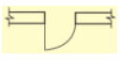
A. Cửa đi đơn một cánh
B. Cửa đi đơn hai cánh
C. Cửa lùa một cánh
D. Cửa sổ kép cố định

Câu 32. Hình biểu diễn quan trọng nhất của ngôi nhà là:
A. Mặt bằng
B. Mặt đứng
C. Hình cắt
D. Đáp án khác
Câu 33. Trên bản vẽ nào có thể hiện vị trí các công trình với hệ thồng đường xá, cây xanh…
A. bản vẽ mặt bằng B. bản vẽ mặt bằng tổng thể
C. bản vẽ mặt bằng đơn giản D. bản vẽ chi tiết
Câu 34. Chọn phát biểu SAI?
A. Hình chiếu phối cảnh tạo ra cho người xem ấn tượng về khoảng cách xa gần vật thể
B. Hình chiếu phối cảnh được chia làm 2 loại: hình chiếu phối cảnh 1 điểm tụ và 2 điểm tụ
C. Hình chiếu phối cảnh 1 điểm tụ nhận được khi mặt tranh song song với một mặt vật thể
D. Hình chiếu phối cảnh 2 điểm tụ nhận được khi mặt tranh song song với 1 mặt vật thể
Câu 35. Khi vẽ hình chiếu phối cảnh 1 điểm tụ việc vạch ra đường chân trời là để chỉ định:
A. Độ cao của vật thể B. Độ cao của điểm nhìn
C. Độ rộng của vật thể D. Độ xa của vật thể
Câu 36. Trên bản vẽ nào có vẽ mũi tên để định hướng các công trình ?
- Bản vẽ mặt bằng B. Bản vẽ mặt bằng tổng thể
C.Bản vẽ hình chiếu bằng D.Bản vẽ hình chiếu phối cảnh
Câu 37. Nhà có 1 tầng thì có mấy mặt bằng?
- 1 B. 2 C. 3 D.4
Câu 38. Bản vẽ nào là bản vẽ hình chiếu bằng của các công trình trên khu đất xây dựng?
A.Bản vẽ mặt đứng. B. Bản vẽ mặt cắt.
C. Bản vẽ mặt bằng. D. Bản vẽ mặt bằng tổng thể.
Câu 39. Cho bản vẽ mặt bằng tầng 2 sau: tường ngăn dày: 0,22m; tường ngăn mỏng: 0,11m
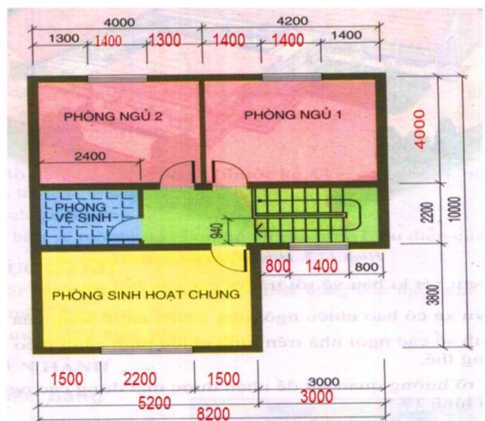

Diện tính phòng ngủ 1 là bao nhiêu?
- 15,25 m² B. 14,50 m² C. 17,83 m² D. 1550 m²

Câu 40. Cho bản vẽ mặt bằng tầng 2 sau: tường ngăn dày: 0,22m; tường ngăn mỏng: 0,11m
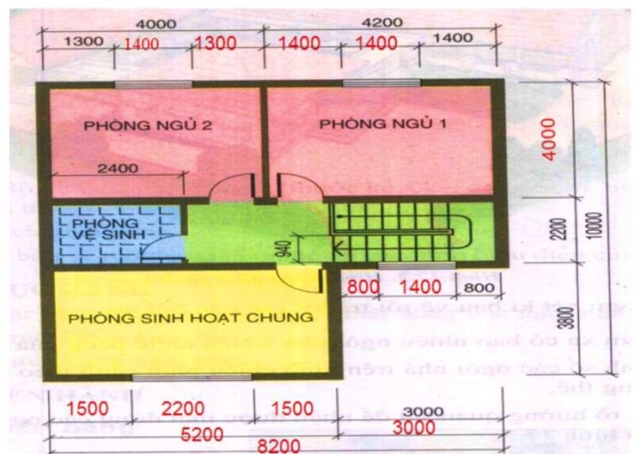
Diện tính phòng sinh hoạt chung là bao nhiêu?
- 15,25 m² B. 14,50 m² C. 17,83 m² D. 1550 m²

PHẦN 2: TỰ LUẬN
Câu 1: Vẽ hình chiếu cạnh của vật thể cho bởi 2 hình chiếu sau:
26
30
30
20
16
72
10
10
10

Câu 2: Cho vật thể được biểu diễn như hình sau đây. Hãy vẽ hình chiếu đứng và hc bằng của vật thể đó và ghi kích thước (vẽ theo tỉ lệ: 1:1)?
60
20
60
10
20
60
20
Câu 3: Vẽ hình chiếu trục đo của vật thể cho bởi 2 hình chiếu sau:
26
30
300
20
16
72
10
10
10

Câu 4: Vẽ hình cắt và mặt cắt của vật thể cho bởi các hbd sau:
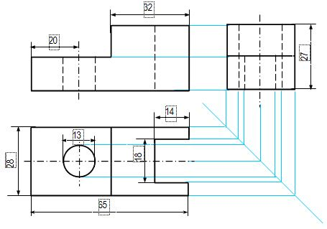
Câu 5: Hãy vẽ phác hình chiếu phối cảnh một điểm tụ của vật thể có dạng chữ T?
(Kích thước và vị trí quan sát tùy ý)

